lp. |  | Autor | Rok wydania
 |  | Tytuł | Wydawca
1 |  | Eliopulos, Nick | 2023.
 |  | Akcja zwierzaki / | HarperCollins Polska,
2 | 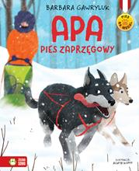 | Gawryluk, Barbara | copyright 2019.
 |  | Apa : | Zielona Sowa,
3 |  | Alire Saenz, Benjamin. | copyright 2023.
 |  | Arystoteles i Dante przepadają w toni życia / | We Need Ya,
4 |  | Spodaryk, Mikołaj | © 2022.
 |  | Brzuch Alicji czyli Kupa prawdy o trawieniu / | MANDO,
5 |  | Barr, Catherine | 2023.
 |  | Czternaście wilków / | Nasza Księgarnia,
6 | 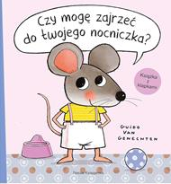 | Van Genechten, Guido | 2023.
 |  | Czy mogę zajrzeć do twojego nocniczka? / | Nasza Księgarnia,
7 | 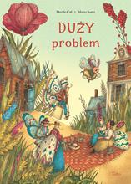 | Cali, Davide | 2023.
 |  | Duży problem / | Wydawnictwo Tako,
8 | 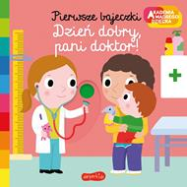 | Choux, Nathalie | copyright 2023.
 |  | Dzień dobry, pani doktor! / | HarperKids,
9 | 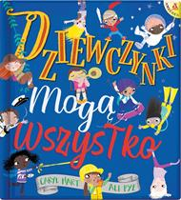 | Hart, Caryl | 2023
 |  | Dziewczynki mogą wszystko / | Wydawnictwo Amber,
10 | 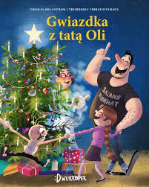 | Brunstrøm, , Thomas | copyright 2020.
 |  | Gwiazdka z tatą Oli / | :Dwukropek,
11 | 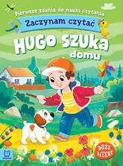 | Bator, Agnieszka | 2023.
 |  | Hugo szuka domu / | Wydawnictwo Aksjomat,
12 | 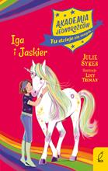 | Sykes, Julie | 2023.
 |  | Iga i Jaskier / | Wilga,
13 | 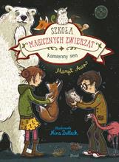 | Auer, Margit | copyright 2023.
 |  | Kamienny sen / | Debit,
14 | 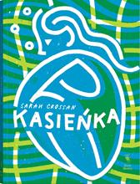 | Crossan, Sarah | 2022.
 |  | Kasieńka / | Wydawnictwo Dwie Siostry,
15 | 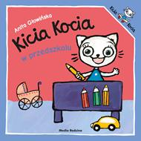 | Głowińska, Anita | 2022.
 |  | Kicia Kocia w przedszkolu / | Media Rodzina,
16 | 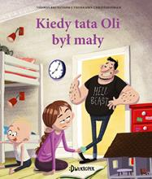 | Brunstrøm, Thomas | copyright 2021.
 |  | Kiedy tata Oli był mały / | :Dwukropek,
17 | 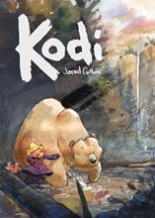 | Cullum, Jared | © 2023.
 |  | Kodi / | Story House Egmont Sp. z o.o.,
18 |  | Koniec z zazdrością / | 2023.
 |  |  | Papilon,
19 | 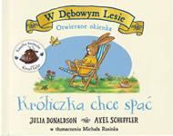 | Donaldson, Julia | © 2023.
 |  | Króliczka chce spać / | Wydawnictwo Tekturka,
20 |  | Andrzejczuk,, Beata | 2022.
 |  | Królowa / | Wydawnictwo Bukowy Las,
21 | 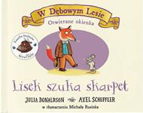 | Donaldson, Julia | © 2023.
 |  | Lisek szuka skarpet / | Wydawnictwo Tekturka,
22 | 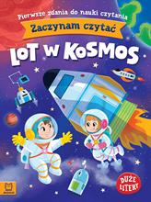 | Basiejko, Monika | 2023.
 |  | Lot w kosmos / | Wydawnictwo Aksjomat,
23 | 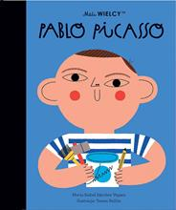 | Sánchez Vegara, María Isabel‏ | 2023.
 |  | Pablo Picasso / | Smart Books Euro-focus M. Tokarczyk,
24 | 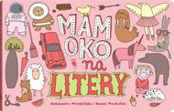 | Mizielińska, Aleksandra | 2023.
 |  | Mam oko na litery / | Wydawnictwo Dwie Siostry,
25 | 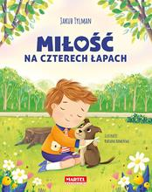 | Tylman, Jakub Franciszek | [2022].
 |  | Miłość na czterech łapach / | Wydawnictwo Martel Sp. z o.o.,
26 | 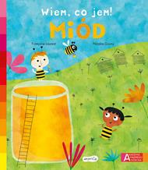 | Laurent, Françoise | copyright 2023.
 |  | Miód / | Harperkids,
27 | 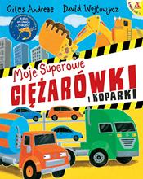 | Andreae, Giles | 2022.
 |  | Moje superowe ciężarówki i koparki / | Wydawnictwo Amber,
28 | 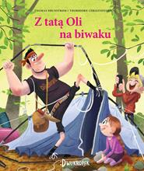 | Brunstrøm, Thomas | copyright 2020.
 |  | Z tatą Oli na biwaku / | :Dwukropek,
29 | 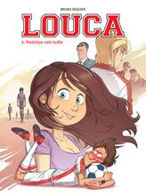 | Dequier, Bruno | © 2023.
 |  | Nadzieja uskrzydla / | Story House Egmont sp. z o.o.,
30 | 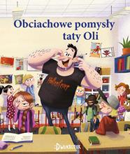 | Brunstrøm, Thomas | copyright 2021.
 |  | Obciachowe pomysły taty Oli / | :Dwukropek,
31 | 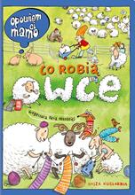 | Kołodziej, Katarzyna | 2023.
 |  | Co robią owce / | Wydawnictwo "Nasza Księgarnia",
32 | 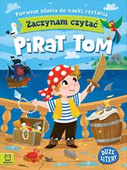 | Bator, Agnieszka | 2022.
 |  | Pirat Tom / | Wydawnictwo Aksjomat,
33 | 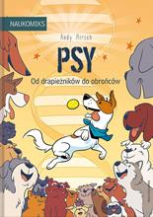 | Hirsch, Andy | 2023.
 |  | Psy : | Nasza Księgarnia,
34 | 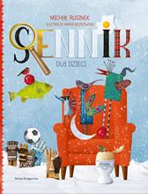 | Rusnek, Michał | 2023.
 |  | Sennik dla dzieci / | Wydawnictwo "Nasza Księgarnia",
35 | 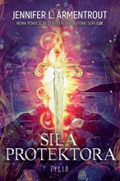 | Armentrout, Jennifer L. | 2023.
 |  | Siła protektora / | Filia,
36 | 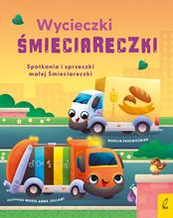 | Przewoźniak, Marcin | 2023.
 |  | Spotkania i sprzeczki małej Śmieciareczki / | Wilga,
37 |  | Filliozat, Isabelle | 2022.
 |  | Strach - wróg czy przyjaciel? / | HarperKids,
38 | 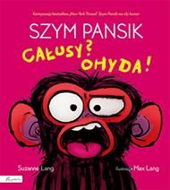 | Lang, Suzanne | © 2022.
 |  | Szym Pansik : | Publicat,
39 | 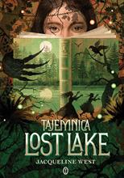 | West, Jacqueline | 2023.
 |  | Tajemnica Lost Lake / | Wydawnictwo Literackie,
40 | 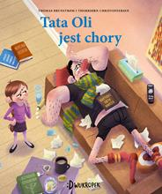 | Brunstrøm, Thomas | copyright 2020.
 |  | Tata Oli jest chory / | :Dwukropek,
41 | 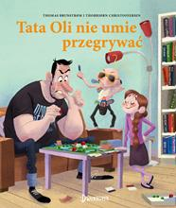 | Brunstrøm, Thomas | copyright 2022.
 |  | Tata Oli nie umie przegrywać / | :Dwukropek,
42 | 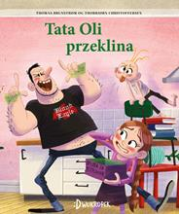 | Brunstrøm, Thomas | copyright 2021.
 |  | Tata Oli przeklina / | :Dwukropek,
43 | 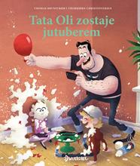 | Brunstrøm, Thomas | copyright 2022.
 |  | Tata Oli zostaje jutuberem / | :Dwukropek - Wydawnictwo Juka-91,
44 | 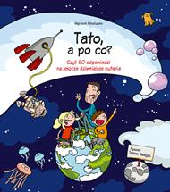 | Mikołuszko, Wojciech | 2022.
 |  | Tato, a po co? czyli 50 odpowiedzi na jeszcze dziwniejsze pytania / | Multico Oficyna Wydawnicza sp. z o.o.,
45 | 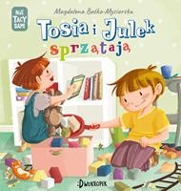 | Boćko-Mysiorska, Magdalena | cop. 2023.
 |  | Tosia i Julek sprzątają / | :Dwukropek,
46 | 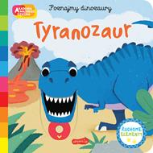 | Tyranozaur / | 2023.
 |  |  | HarperCollins,
47 |  | Faber, Adam | copyright 2023.
 |  | W przeklętą godzinę / | We Need YA,
48 |  | Anderson, Cory | 2023.
 |  | What beauty there is / | You&Ya,
49 | 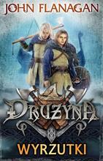 | Flanagan , John | 2012.
 |  | Wyrzutki / | Jaguar,
50 |  | Thao, Dustin | 2023.
 |  | Z tej strony Sam / | Prószyński i S-ka,
51 | 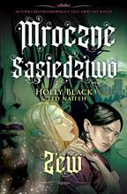 | Black, Holly | 2023.
 |  | Mroczne sąsiedztwo. Zew | Jaguar,

